Visión de futuro
Expresiones que apuntan al futuro
Cuando + (subj.) / Cuando sea | Jahka, silloin kun / milloin vaan
Donde sea / como sea | Missä vaan / keinolla millä hyvänsä
En cuanto + (subj.) | Heti kun
Antes de que | Ennen kuin
Mientras + (subj.) | Niin kauan kuin
Hasta que + (subj.) | Kunnes
Algo/alguien que +(subj.) | Joku/joka + (kond.)
Lo que quiera / pueda | Mitä/kuten se halua / Se, mitä pystyn
Puede que/quizá/tal vez | Ehkä/voi olla, että
Sin que… | -tta/ttä

Ejemplos:
El chico se gustará mucho cuando se vea.
Intentará pintar a otro sin que se despierte.
Irá pintado hasta que alguien lo avise.
*Va a lavarse la cara en cuanto pueda.

Se usa indi-cativo con: a lo mejor, igual, capaz (que)…
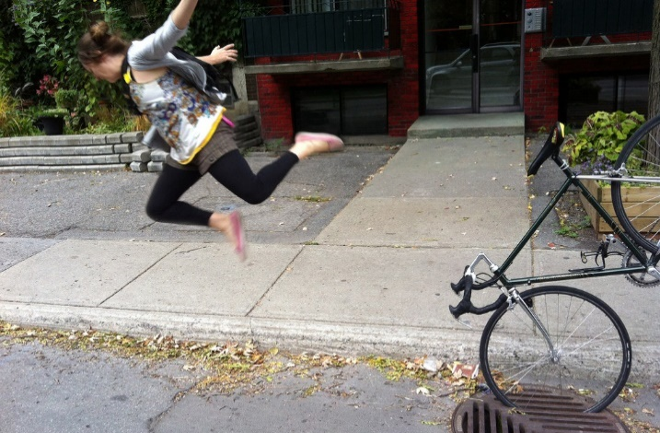
- Contesta a estas preguntas con las expresiones del glosario. No uses estructuras de “ir a” o “si…”.

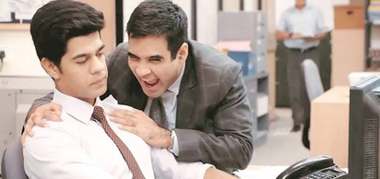
2

1

- ¿Crees que algún día cambiarán las tapas de alcantarilla?

- ¿Qué estará pensando el tipo que no se ríe?

- ¿Qué habrá pensado la chica al encontrar un trébol de cuatro hojas?

3

5
4

- Imagina que ahora mismo estás sentad@ al lado de estas personas. ¿Debes tomar alguna precaución? ¿Cuál y cuándo?

- ¿Qué crees que hará el jugador de la camiseta blanca después de esto? ¿Cuándo?

7
6
- ¿Cuándo volverá a hacerse un selfi submarino?

- ¿Qué le gritarías a ella si fuera tu hermana?
- ¡

8
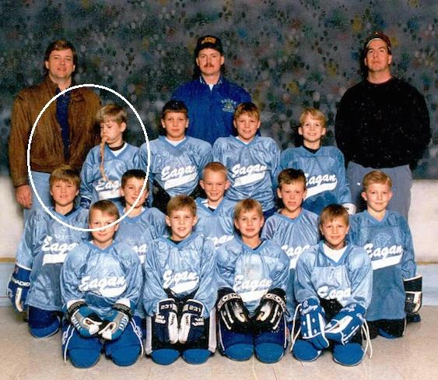
8

9

- ¿Cuánto tiempo podrá usar el niño la misma ropa?

- ¿Hasta cuándo intentará arrancar la motosierra?

- ¿Cuándo le dará un beso su madre?

- Imagina que ves a tu vecino haciendo esto. ¿Qué cosas pensarías? (2-3)

10

11

- Palautan maitotölkin sitten kun olen lukenut sen loppuun.
- Traduce las siguientes frases
Return the milk carton when you’re done reading it.

- Emme voi lähteä milloin vaan. Meidän täytyy odottaa, kunnes sangria on valmis.
We can’t leave whenever we feel like. We have to wait until sangria is ready.

- Ehkä on parempi niin. Ehkä meille tulee toinen tilaisuus ostaa propellihatun.
Maybe it’s for the better. Maybe we’ll get another chance to buy a propeller cap.

- En aio kertoa mielipidettäni niin kauan kuin sinulla on kuuma pannu kädessäsi.
I won’t express my opinion as long as you have a hot pan in your hand.

- Harjoitus on pitkä, mutta teemme mitä pystymme, ennen kuin happi loppuu.
The exercise is long, but we’ll do what we can before we run out of oxygen.

- Oletko lukenut artikkelin, joka kertoisi munuaisten vuokraamisesta?
Have you read that article which talks about kidney rental?

- Habla con tu compañer@. ¿Cuándo creéis que se arreglarán estos problemas? ¿Por qué?

El empeoramiento de la calidad edu-cativa en Finlandia
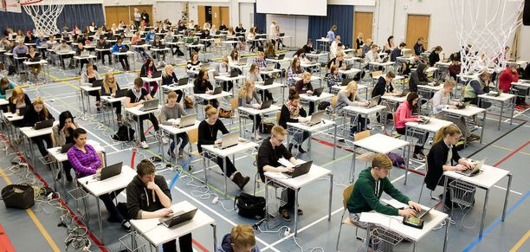
Las muertes de gente po-bre debidas a desastres naturales

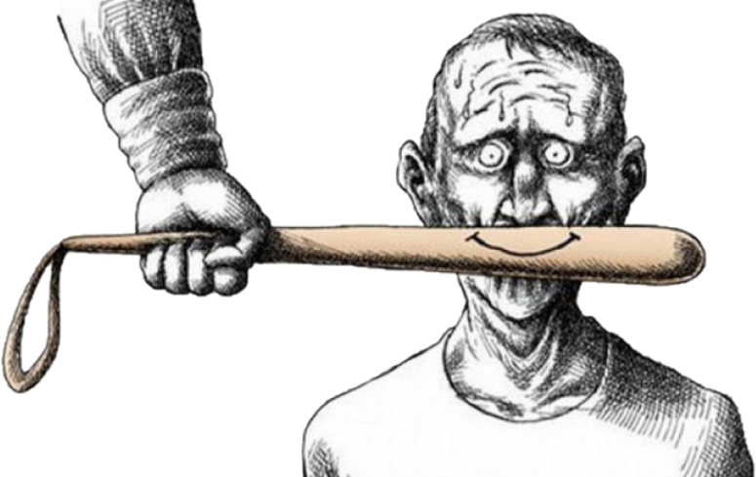
La adicción a las pantallas

Las dictaduras
La falta de costumbre de leer

